Галактионова Анна Андреевна,
учитель немецкого языка СОШ №5,
г. Рыбинск
Технологическая карта урока по учебному предмету «Второй иностранный язык» (Немецкий язык) в 5-м классе на тему
«Kennenlernen» («Знакомство»)
Тип урока: | Урок открытия новых знаний, обретения новых умений и навыков
Авторы УМК: | М.М. Аверин, Ф. Джин, Л. Рорман, М. Збранкова «Горизонты. Немецкий язык. 5 класс».
Цели урока: | Ведение диалога этикетного характера в ситуации «Знакомство» со сверстником  Задачи  Образовательные:  - Развивать умения диалогической речи.  - Воспринимать на слух речь учителя и одноклассников по ходу урока  - Систематизировать лексические единицы  - Активизировать в устной речи изученные на уроке лексические единицы и грамматические конструкции  Развивающие:  Создавать условия для развития памяти, внимания, речи, мыслительных операций сравнения, синтеза и анализа.  Воспитательные:  - Воспитывать умения оценивать свои знания и умения.  - Способствовать формированию ответственного отношения к обучению, готовности к саморазвитию, осознанному выбору с учётом познавательных интересов.  - Формировать умения договариваться, уважать мнения других людей, умения работать в парах.  - Способствовать формированию толерантного отношения к культуре другой страны.
Планируемые образовательные результаты (личностные, метапредметные, предметные): | Личностные результаты:  - ориентация на понимание причин успеха в учебной деятельности, в том числе на самоанализ и самоконтроль результата, на анализ соответствия результатов требованиям конкретной задачи, на понимание оценок учителя, одноклассников;  - способность к оценке своей учебной деятельности.  Метапредметные результаты:  Регулятивные универсальные учебные действия  Ученик научится:  - принимать и сохранять учебную задачу;  - планировать свои действия в соответствии с поставленной задачей и условиями её реализации, в том числе во внутреннем плане;  - осуществлять итоговый и пошаговый контроль по результату;  - адекватно воспринимать предложения и оценку учителей;  - различать способ и результат действия;  - вносить необходимые коррективы в действие после его завершения на основе его оценки и учёта характера сделанных ошибок, использовать предложения и оценки для создания нового, более совершенного результата.  Ученик получит возможность научиться:  - в сотрудничестве с учителем ставить новые учебные задачи;  - преобразовывать практическую задачу в познавательную;  - проявлять познавательную инициативу в учебном сотрудничестве;  - самостоятельно учитывать выделенные учителем ориентиры действия в новом учебном материале;  - самостоятельно оценивать правильность выполнения действия и вносить необходимые коррективы в исполнение как по ходу его реализации, так и в конце действия.  Познавательные универсальные учебные действия  Ученик научится:  - осуществлять поиск необходимой информации для выполнения учебных заданий с использованием учебной литературы;  - строить сообщения в устной форме;  Ученик получит возможность научиться:  - осознанно и произвольно строить сообщения в устной форме;  - осуществлять выбор наиболее эффективных способов решения задач в зависимости от конкретных условий;  - осуществлять синтез как составление целого из частей, самостоятельно достраивая и восполняя недостающие компоненты;  Коммуникативные универсальные учебные действия  Ученик научится:  - владеть диалогической формой коммуникации;  - учитывать разные мнения и стремиться к координации различных позиций в сотрудничестве;  - формулировать собственное мнение и позицию;  - договариваться и приходить к общему решению в совместной деятельности, в том числе в ситуации столкновения интересов;  - строить понятные для партнёра высказывания, учитывающие, что партнёр знает и видит, а что нет;  - контролировать действия партнёра;  - адекватно использовать речевые средства для решения различных коммуникативных задач, владеть диалогической формой речи.  Ученик получит возможность научиться:  - учитывать и координировать в сотрудничестве позиции других людей, отличные от собственной;  - учитывать разные мнения и интересы и обосновывать собственную позицию;  - аргументировать свою позицию и координировать её с позициями партнёров в сотрудничестве при выработке общего решения в совместной деятельности;  - осуществлять взаимный контроль и оказывать в сотрудничестве необходимую взаимопомощь;  - адекватно использовать речевые средства для эффективного решения разнообразных коммуникативных задач, планирования и регуляции своей деятельности.  Предметные результаты:  Коммуникативные умения по видам речевой деятельности  В русле говорения  Диалогическая речь  Вести диалог этикетного характера  В русле аудирования  Воспринимать на слух и понимать:  - речь учителя и одноклассников в процессе общения на уроке и вербально/невербально реагировать на услышанное;  В русле письма  Владеть:  - умением выписывать из текста слова, словосочетания и предложения.  Языковые средства и навыки пользования ими  Графика, каллиграфия, орфография. Написание наиболее употребительных слов, вошедших в активный словарь  Фонетическая сторона речи. Все звуки немецкого языка. Нормы произношения звуков немецкого языка.  Лексическая сторона речи. Лексические единицы, обслуживающие ситуации общения в пределах тематики урока.  Грамматическая сторона речи. Основные коммуникативные типы предложений. Вопросительные слова woher, wie, wo. Порядок слов в предложении. Утвердительные предложения. Простое предложение с простым глагольным сказуемым. Грамматические формы изъявительного наклонения: Präsens. Наиболее употребительные предлоги: in, aus.
Оборудование: | Учебник, компьютер, видеопроектор, интерактивная доска (панель), программное обеспечение ActivInspire
Образовательные ресурсы: | М.М. Аверин, Ф. Джин, Л. Рорман, М. Збранкова «Горизонты. Немецкий язык. 5 класс».  https://learningapps.org/3943390  https://learningapps.org/14272024  https://learningapps.org/20540105

Этап урока | Деятельность учащихся | Формулировка задания | Учебные материалы
Актуализация языкового материала предыдущего урока | Вспоминают приветствия с прошлого урока, выполняя задание учителя.  Играют 2 команды. Перед командами на определённом расстоянии стоят стулья. На стуле прикреплены на немецком языке формы приветствия Guten Tag! Guten Morgen! Guten Abend! Команды выстраиваются в 2 колонны друг за другом на небольшом расстоянии от доски. По сигналу учителя (карточка с обозначением времени) первые игроки каждой команды быстро идут (не бежать!) к соответствующему стулу. Игрок, занявший правильный стул первым, зарабатывает балл для своей команды. В игру вступают вторые игроки из каждой команды и т.д.  Считают баллы  Заполняют в листе самооценки пункты 3-13 | Guten Tag!  Wir beginnen heute mit einem Spiel. Zählt bitte zu zweien ab. Eins, zwei, eins, zwei. Du bist eins, und du bist zwei. Du bist eins, und du bist …? etc.  Alle „Eins“ sind ein Team. Kommt bitte her! Пригласить команду жестом и показать ей её место.  Alle „Zwei“ sind auch ein Team. Kommt bitte her! Учитель ставит перед доской 3 стула. На спинки стульев вешает таблички: Guten Tag! Guten Morgen! Guten Abend! Ich zeige ein Kärtchen mit der Uhrzeit, zum Beispiel 08:30. Показать учащимся карточку с обозначением времени. Die ersten Spieler (назвать имена соответствующих игроков из команд) gehen schnell zu dem Stuhl (показать) mit dem Wort „ Guten Morgen“ und setzen sich (показать). Wer schneller ist, bekommt einen Punkt. Also beginnen wir!  Учитель показывает по одной таблички с обозначениями времени. Игроки стремятся первыми занять соответствующий стул. В конце игры команды подсчитывают баллы: «Also zählen wir Punkte. Das Team Nummer eins bekommt __ Punkte. Das Team Nummer zwei bekommt __ Punkte. Das Team Nummer __ gewinnt! Applaus!» (жест)  Was können wir jetzt? Füllt den Reflexionsbogen aus! | Приложение 1
Целеполагание и планирование | Отвечают на вопросы учителя  Формулируют цель | Учитель показывает картинку: Wo sind diese Kinder? In einem Café, in einem Schulhof oder in einem Supermarkt?  Stimmt, das ist ein Schulhof in Deutschland. Stellt euch vor, ihr macht einen Schüleraustausch. Представьте, что вы ученик по обмену в немецкой школе. Вы вышли в школьный двор и никого не знаете. Сможете ли вы познакомиться с немецкими детьми? Что вы сможете сказать на немецком языке? …..Сегодня у вас есть возможность научиться знакомиться по-немецки. Согласны?.....Таким образом, цель нашего урока сегодня Kennenlernen auf Deutsch | Приложение 2  Приложение 3
Презентация и первичная тренировка нового материала | Отвечают на вопросы учителя  Находят ответы на вопросы разложенные по классу.  Представляются по цепочке (в соответствии с найденной фразой), задают вопрос Wie heißt du? друг другу.  Заполняют в листе самооценки пункты 3-13 | Jetzt spielen wir diese Szene. Was können wir fragen? Hier seht ihr Fragen. (Учитель вывешивет по очереди на доску 3 вопроса с началом ответа)  -Wie heißt du?  Ich heiße…..  - Woher kommst du?  Ich komme aus…….  - Wo wohnst du?  Ich wohne in……  In unserem Klassenzimmer gibt es Antworten auf diese Fragen. Jeder Schüler findet eine Antwort auf jede Fragen und klebt sie an der Tafel. (По классу разложены предложения к каждому вопросу. Ученик должен найти ответ на вопросы. Учитель задают вопрос ученику, ученики задают вопросы друг другу по цепочке. Каждый вопрос-ответ тренируются по очереди.)  После тренировки каждого вопроса ученики записывают вопрос и речевой образец с ответом в тетрадь.  Was können wir jetzt? Füllt den Reflexionsbogen aus! | Приложение 4  Приложение 5
Выведение грамматического правила | Делают выводы и формулируют правило  Заполняют в листе самооценки пункт 14 и 15 | Учитель обращает внимание учеников на предварительно выделенные местоимения и окончания глаголов в вопросах и речевых образцах. Учитель просит сформулировать правило, пользуясь рамкой «Denk nach» на странице 6 учебника  Was können wir jetzt? Füllt den Reflexionsbogen aus! | LB, S.6, «Denk nach»
Работа над диалогом | Собирают в парах диалог.  Читают свои варианты диалогов.  Слушают, сравнивают со своим вариантом.  Открывают книги, двое учащихся читают вслух диалог из учебника | Jeder Tisch bekommt einen Dialog. Ich habe den Dialog zerschnitten (показать жестом). Bitte sammelt das Puzzle. Ihr habt 2 Minuten  Lest bitte eure Varianten vor! (2-3 пары).  Hört bitte zu (жест) und kontrolliert eure Varianten.  После прослушивания учитель интересуется: Ist alles richtig? Macht eure Lehrbücher auf der Seite 6 auf. (Показать жестом и написать на доске S.6). Übung 1, lest bitte den Dialog vor. После чтения учитель комментирует при необходимости непонятные фрагменты диалога | Приложение 6  LB, Track 2  LB, S.6, Üb.1
Рефлексия | Вспоминают цель.  Заполняют в листах самооценки пункты 16 и 17 | Wie war unser Ziel heute?  Was können wir jetzt? Füllt den Reflexionsbogen aus! | Приложение 7
Домашнее задание | Записывают домашнее задание | Выучить слова и фразы из листа самооценки

Приложение 1

Guten Morgen!

Guten Tag!
Guten Abend!

09.30 | 13.15
19.40 | 07.25
16.20 | 20.45
11.35 | 14.25

Приложение 2

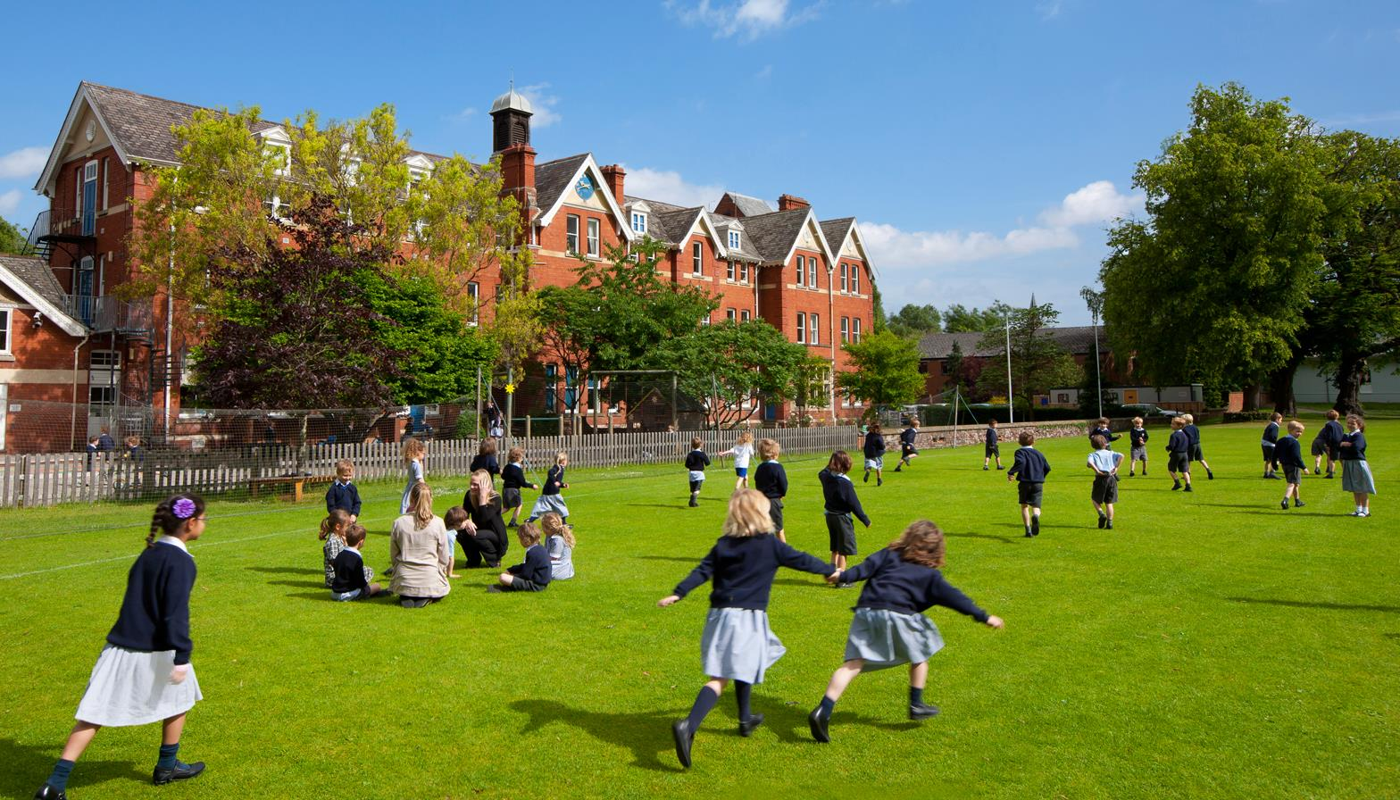

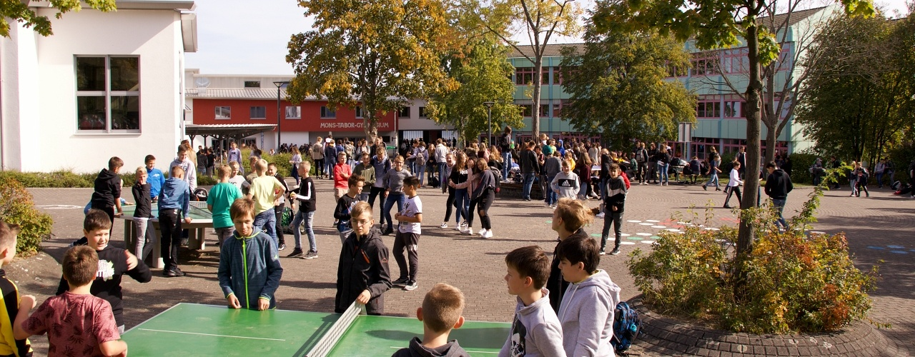

Приложение 3
Kennenlernen
Знакомство

Приложение 4
-Wie heißt du?
- Ich heiße ...
-Woher kommst du?
-Ich komme aus..
- Wo wohnst du?
-Ich komme aus..

Приложение 5
Ich heiße Mario Copolla.  Ich komme aus Italien.  Ich wohne in Rom. | Ich heiße Paul Gabel.  Ich komme aus Österreich.  Ich wohne in Linz.
Ich heiße Stefan Schwarz.  Ich komme aus der Schweiz.  Ich wohne in Bern. | Ich heiße Anna Nowak.  Ich komme aus Tschechien.  Ich wohne in Prag.
Ich heiße Simon Pimentel.  Ich komme aus Frankreich.  Ich wohne in Paris. | Ich heiße Roberto Costa.  Ich komme aus Brasilien.  Ich wohne in Rio.
Ich heiße Mascha Pawlowa.  Ich komme aus Russland.  Ich wohne in Jaroslawl. | Ich heiße Brendon Smit.  Ich komme aus Kanada.  Ich wohne in Toronto.
Ich heiße Petra Müller.  Ich komme aus Deutschland.  Ich wohne in Berlin. | Ich heiße Oliver Adams.  Ich komme aus Großbritannien.  Ich wohne in London.

Приложение 6
Hallo, wie heißt du? | Hallo, wie heißt du?
Ich bin Anne. Und du? | Ich bin Anne. Und du?
Ich heiße Jan, Jan Schwarz. | Ich heiße Jan, Jan Schwarz.
Woher kommst du? | Woher kommst du?
Aus Tschechien, aus Prag. Und du? | Aus Tschechien, aus Prag. Und du?
Ich komme aus Deutschland. | Ich komme aus Deutschland.
Und wo wohnst du? | Und wo wohnst du?
Ich wohne in Köln. | Ich wohne in Köln.

Приложение 7
Reflexionsbogen
Kennenlernen (Lehrbuch, S.6) | Справился/Справилась сам /сама хорошо | Не справился/Не справилась. Мне нужно это запомнить.
1. Я могу поприветствовать сверстника по-немецки
2.Я могу попрощаться со сверстником по-немецки.
3.Я знаю значение глагола
heißen
4. Я знаю значение глагола
kommen.
5. Я знаю значение глагола
wohnen.
6. Я знаю значение
местоимения ich.
7.Я знаю значение
местоимения du.
8. Я могу спросить по-немецки: Как тебя зовут?
9. Я могу ответить по-немецки на вопрос: Как тебя зовут?
10. Я могу спросить по-немецки: Откуда ты?
11. Я могу ответить по-немецки на вопрос: Откуда ты?
12. Я могу спросить по-немецки: Где ты живешь?
13. Я могу ответить по-немецки на вопрос: Где ты живешь?
14. Я могу назвать окончание глаголов после местоимения ich.
15. Я могу назвать окончание глаголов после местоимения du.
16. Я знаю, как начинать диалог по-немецки
17. Я знаю, как заканчивать диалог по-немецки

